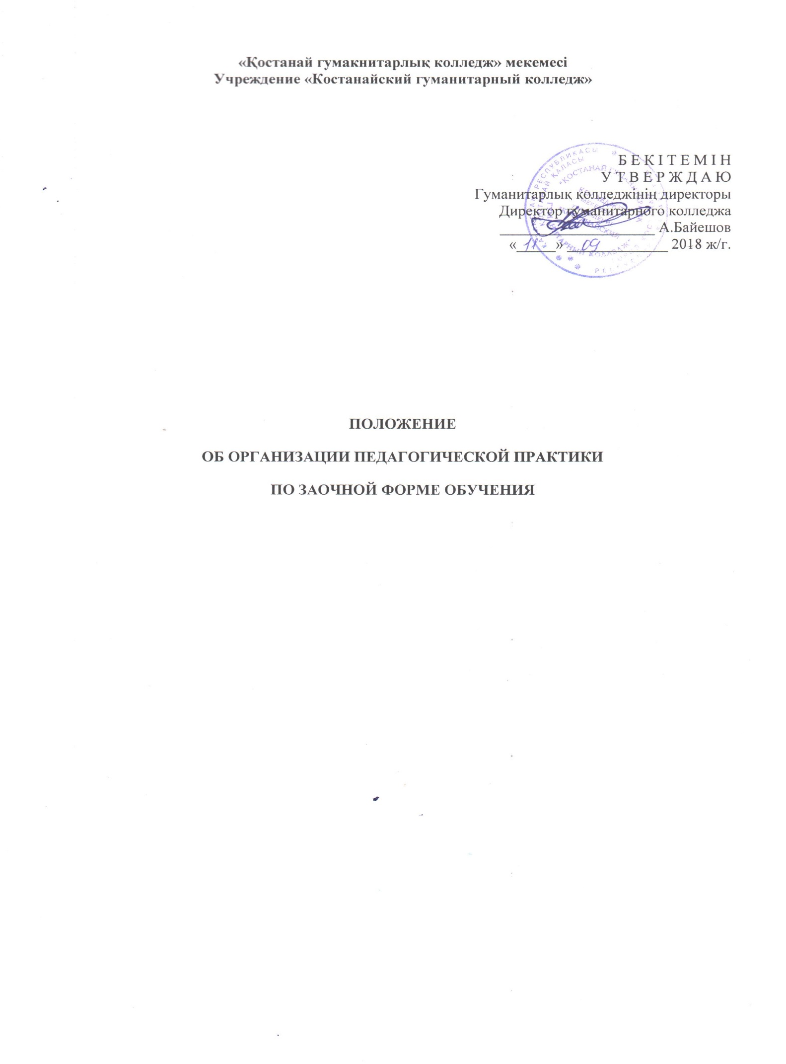

Общие положения

1.1 Настоящее положение разработано в соответствии со следующими нормативными документами:
- Законом «Об образовании в Республике Казахстан» от 27.07.2007 г;
- Уставом У «Гуманитарный педагогический колледж»;
- Государственный общеобразовательный стандарт образования технического и профессионального, после среднего образования, утвержденного постановлением Правительства Республики Казахстан от 23 августа 2012 года №1080;
- Типовых правил деятельности организаций технического и профессионального, после среднего образования, утвержденных РК от 20 мая 2013 года №499
- Правила организации и проведения профессиональной практики и правила определения организаций в качестве баз практик от 29 января 2016 года №107
- Типовые правила проведения текущего контроля успеваемости, промежуточной и итоговой аттестации обучающихся в организациях образования, реализующих общеобразовательные учебные программы начального, основного среднего, общего среднего образования РК от 18 марта 2008 года №125;
- Нормативными методическими и рекомендательными документами по очно-заочной в среднем профессиональным образовании.
1.2. Практика проводится в соответствии с Государственным образовательным стандартом среднего профессионального образования (ГОСО) в части государственных требований к минимуму содержания и уровню подготовки выпускников по специальности и включает этапы:
- практику для получения первичных профессиональных стипендий (учебную);
- практику по профилю специальности (педагогическую);
-практику преддипломную (квалификационную).
1.3. Практика реализуется в объеме, предусмотренном для очной формы обучения. Все этапы производственной (профессиональной) практики предусмотренные Государственными требованиями, должны быть выполнены студентами заочного отделения.
1.4. В графике учебного процесса рабочего плана фиксируется все виды практики. В соответствующем разделе рабочего учебного плана называются все этапы практики, предусмотренные Государственными требованиями по специальности.
1.5. В пояснениях к рабочему плану отражаются все особенности проведения профессиональной практики.
1.6. Профессиональная практика проводится в разных по типу образовательных учреждениях города, района, области.
Принципы организации педпрактики
- Единство теоретической и практической подготовки на всех этапах обучения;
- Единство общепедагогической, психологической и специальной подготовки;
- Профессионально личностный подход, предполагающий дифференцированное развитие индивидуальных возможностей студента заочника, внедрение его профессионального опыта в процесс творческой де5ятельности;
- Системный подход в формированию содержания педагогической практики
- (междисциплинарная интеграция, интеграция на уровне образовательных программ по основной и дополнительной подготовкам).

2. Организация практики
2.1. Перед началом каждого вида практики на отделении проводится установочная конференция, на которой студенты знакомятся с задачами, содержанием и порядком прохождения практики.
2.2. Все студенты заочного отделения проходят практику самостоятельно с последующим предоставлением отчетной документации.
2.3. Программа учебной практики реализуется студентами всех групп согласно графику учебного процесса в период одной из лабораторно-экзаменационных сессий.
2.4. Студенты, имеющие стаж работы по профилю специальности, освобождаются от прохожде5ния практик кроме преддипломной и учебной. Профессиональная практика засчитывается после представления в колледж: справка, характеристики с места работы, заверенной руководителем учреждения.
2.5. Студенты, не работающие по профилю специальности, проходят практику без отрыва в основной работы с представлением отчетной документации согласно графику учебного процесса, которым предусмотрены периоды практической подготовки студентов заочников.
2.6. Формой контроля по всем этапам педагогической практики является дифференцированный зачет, который выставляется в зачетную книжку студента.
3. Преддипломная практика
3.1 Преддипломная практика организуется для студентов выпускного курса и предшествует итоговой государственной аттестации.
3.2. Преддипломная практика реализуется студентом по направления колледжа.
3.3. Студенты, работающие по специальности, представляют справку подтверждение с места работы о том, что программа практики будет реализовываться без отрыва от основной работы.
3.4. Отчетная документация:
- характеристика, в которой выставляется отметка по итогу деятельности практиканта ( подпись руководителя учреждения и печать обязательны)
- дневник практики)
- рефлексивный отчет.
3.5. Отчетная документация сдается на отделение для регистрации в первые три дня последней лабораторно-экзаменационной сессии.
3.6. В период практики студенты выполняют учебную нагрузку педагога по основной квалификации и по программе дополнительной подготовки.
3.7. Практиканты самостоятельно планируют свою деятельность на период практики. Организуют и проводят уроков и внеклассные мероприятия по предмету по основной образовательной программе;
4. Руководство педагогической практики
4.1. Ответственность за организацию и проведение педагогической практики на отделении возлагается на заведующего заочным отделением.
4.2. Заведующий отделением:
- Обеспечивает четкую организацию, планирование и учет результатов практики по отделению;
- Готовит и проводит инструктивные и итоговые совещания (при необходимости) для студентов отделения;
- Контролирует правильность составления отчетной документации;
- Составляет общий отчет по педагогической практике;

Права и обязанности студентов практикантов
5.1. Студент практикант имеет право:
- По всем вопросам, возникающим в процессе практики, обращаться к заведующему отделением, преподавателям колледжа;
- Вносить предложения по совершенствованию организации практики;
- Участвовать в установочных конференциях, проводимых в колледже, а также в совещаниях, педсоветах по месту нахождения практики;
- Пользоваться библиотекой, кабинетами образовательного учреждения и находящимися в них учебно-методическими пособиями.
5.2. Практикант организует деятельность в соответствии с требованиями Устава образовательно-воспитательного учреждения, починяется правилам внутреннего распорядка, выполняет распоряжения заведующего отделением.
5.3. Студент практикант своевременно выполняет все виды работ, предусмотренных программой практики. Он должен проявить себя как специалист, обладающий глубокими знаниями, интересом и педагогической профессии, знающий уровень физического развития школьников и состояние их здоровья, своей деятельностью сохранять и укреплять его.
5.4. Каждый студент ведет дневник по видам практики, в котором фиксирует результаты наблюдений и образовательно-воспитательной работы с воспитанниками или учащимися, отражает данные.
5.5 Студент допускается к ведению урока, занятия или другого мероприятия с конспектом, заверенным методистом или другим наставником.
5.6. Студент, имеющий академическую задолженность по специальным дисциплинам и по методике их преподавания, к прохождению педпрактики не допускается.
5.7. Студент, не прошедший практику в период, определенный графиком учебного процесса, должен предъявить в течении трех первых дней лабораторно-экзаменационной сессии, оправдательный документ с последующим выполнением программы практики в сроки, установленные заведующим заочным отделением.

